

Actividad [#3] – [Proyecto final] [Materia]

Ingeniería en Desarrollo de Software

**Tutor: Eduardo Israel Castillo García**

**Alumno: Manuel Enrique Ramirez Lopez**

**Fecha: 29/03/2022**

***Indice***

***Interfaz* 1**

***Codificación* 2**

***Prueba de aplicación* 4**

***Conclusion* 9**

***Bibliografía* 10**

# *Interfaz*

# **1**

Interfaz principal donde se le pide al usuario colocar su usuario y contraseña

# **2**

Segunda pantalla de la interfaz donde ya se ingresado un correo y contraseña validos.

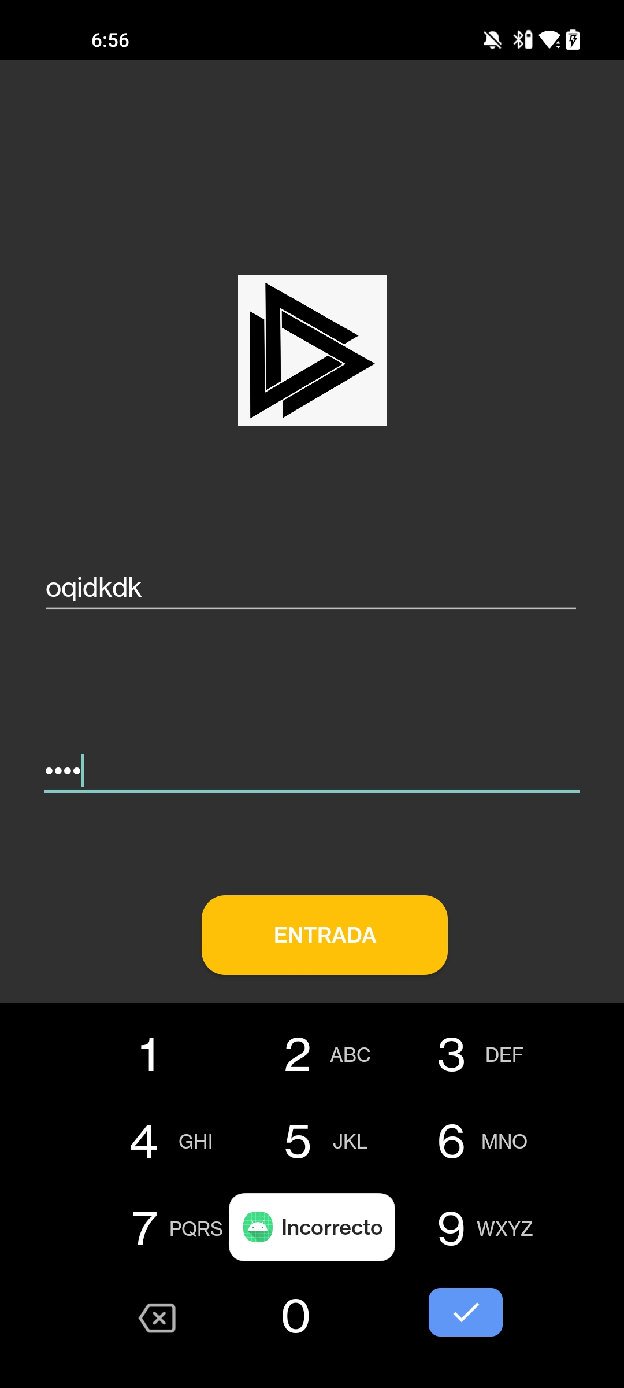

Mensaje de dato incorrecto en este caso se coloco mal el usuario y al intentar ingresar nos suelta un mensaje de “incorrecto”

# *Codificación*

# 

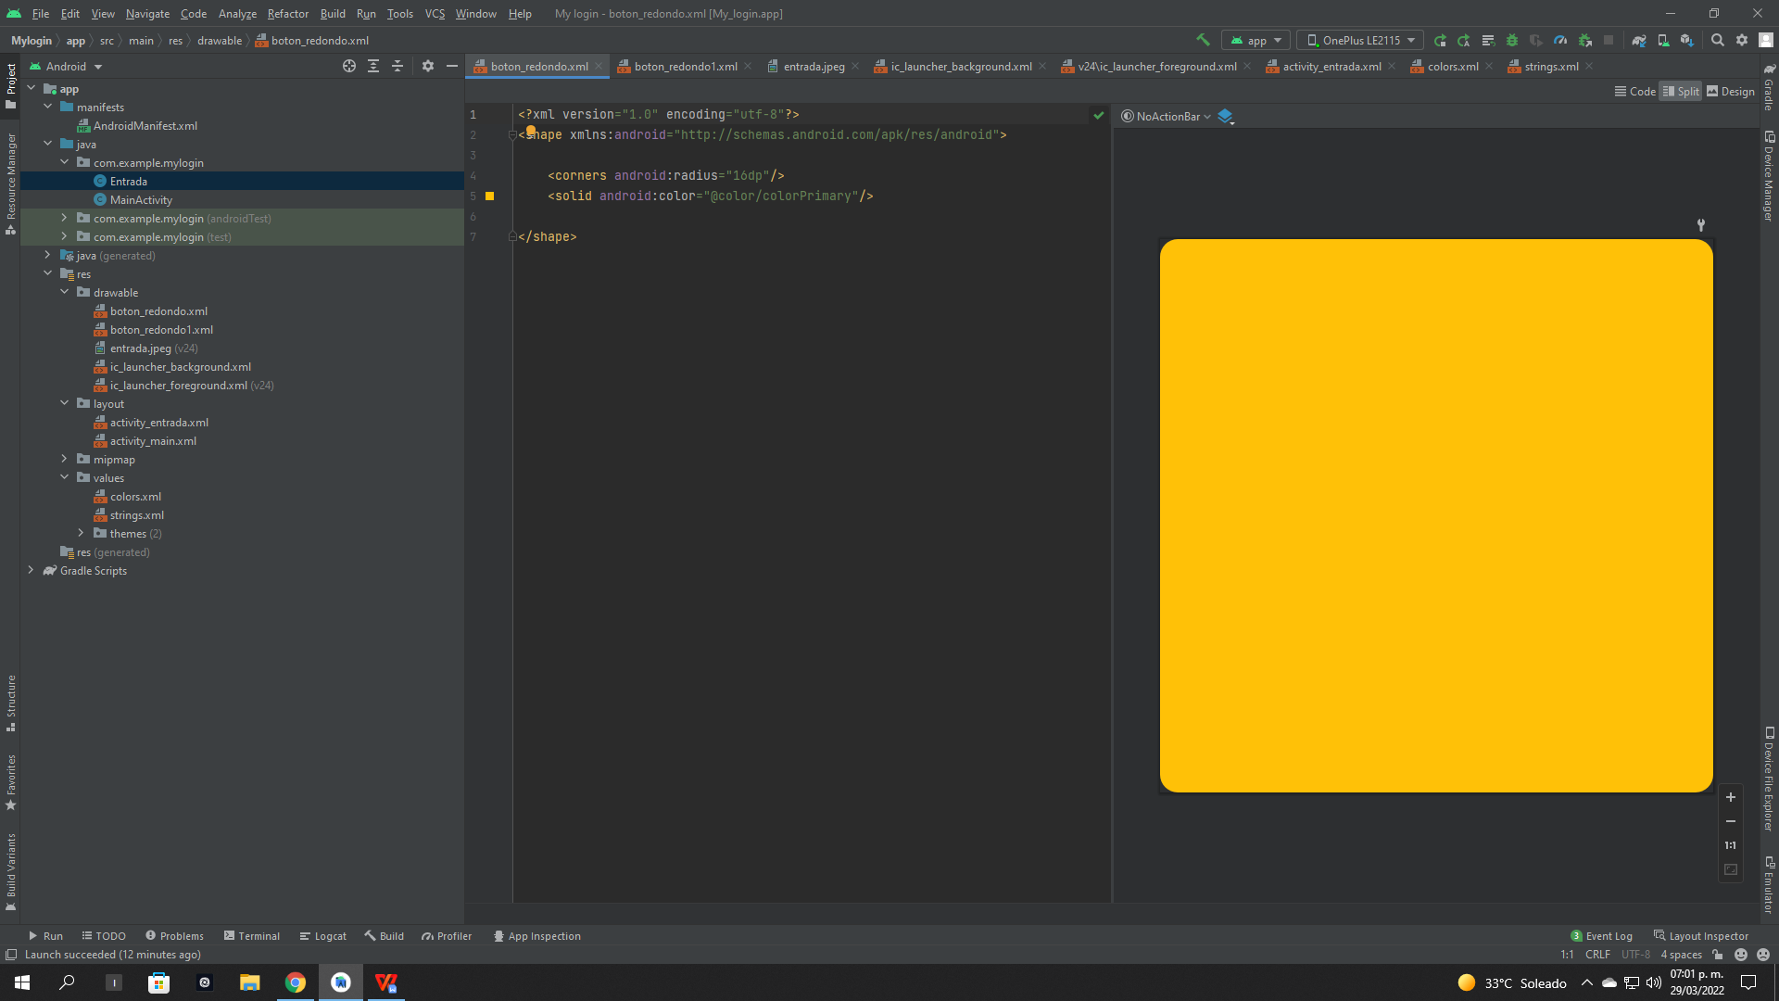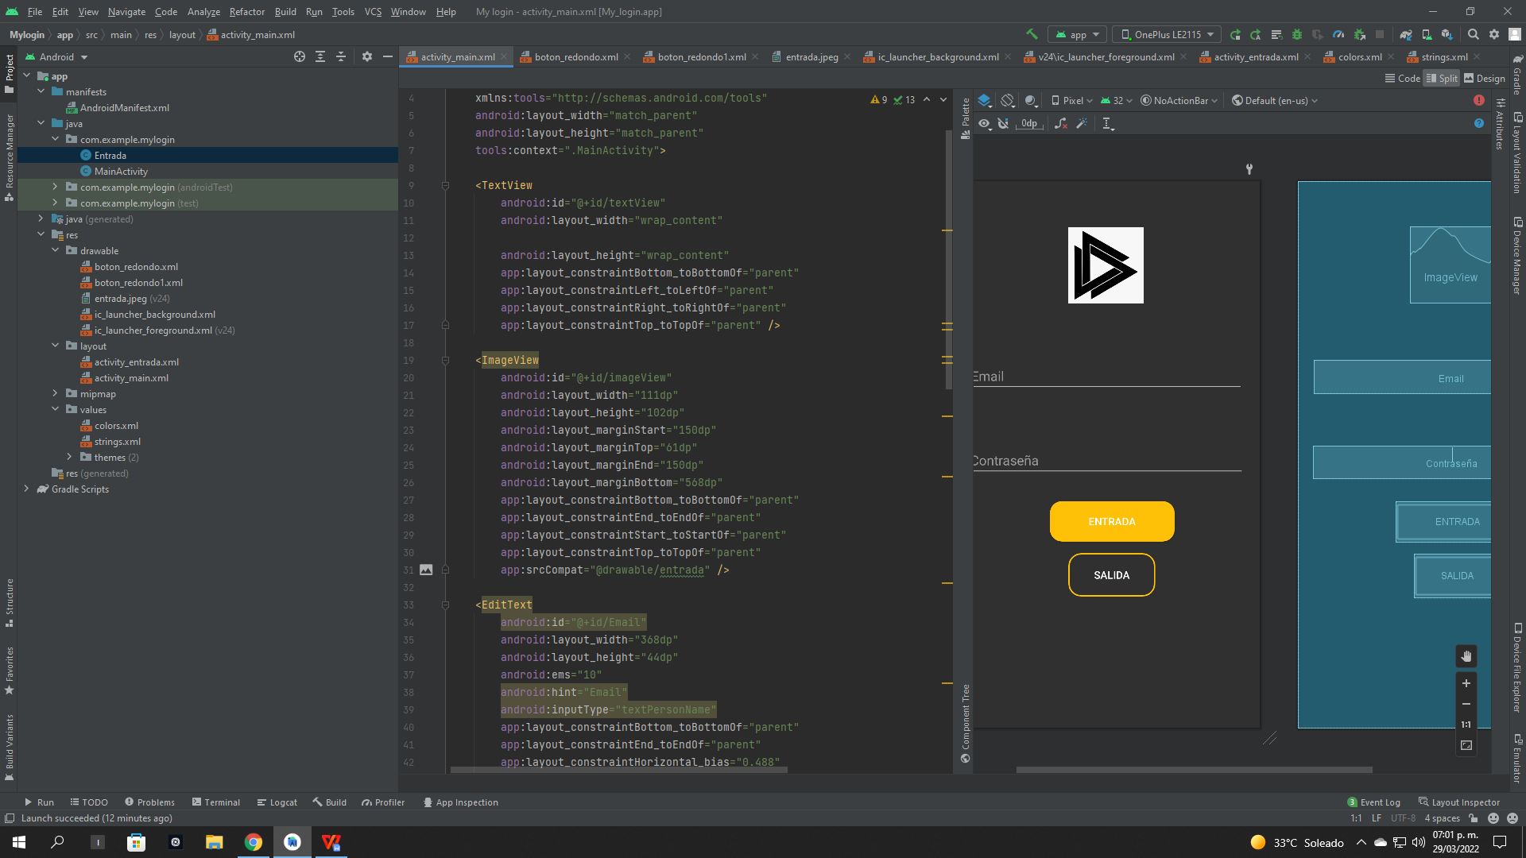

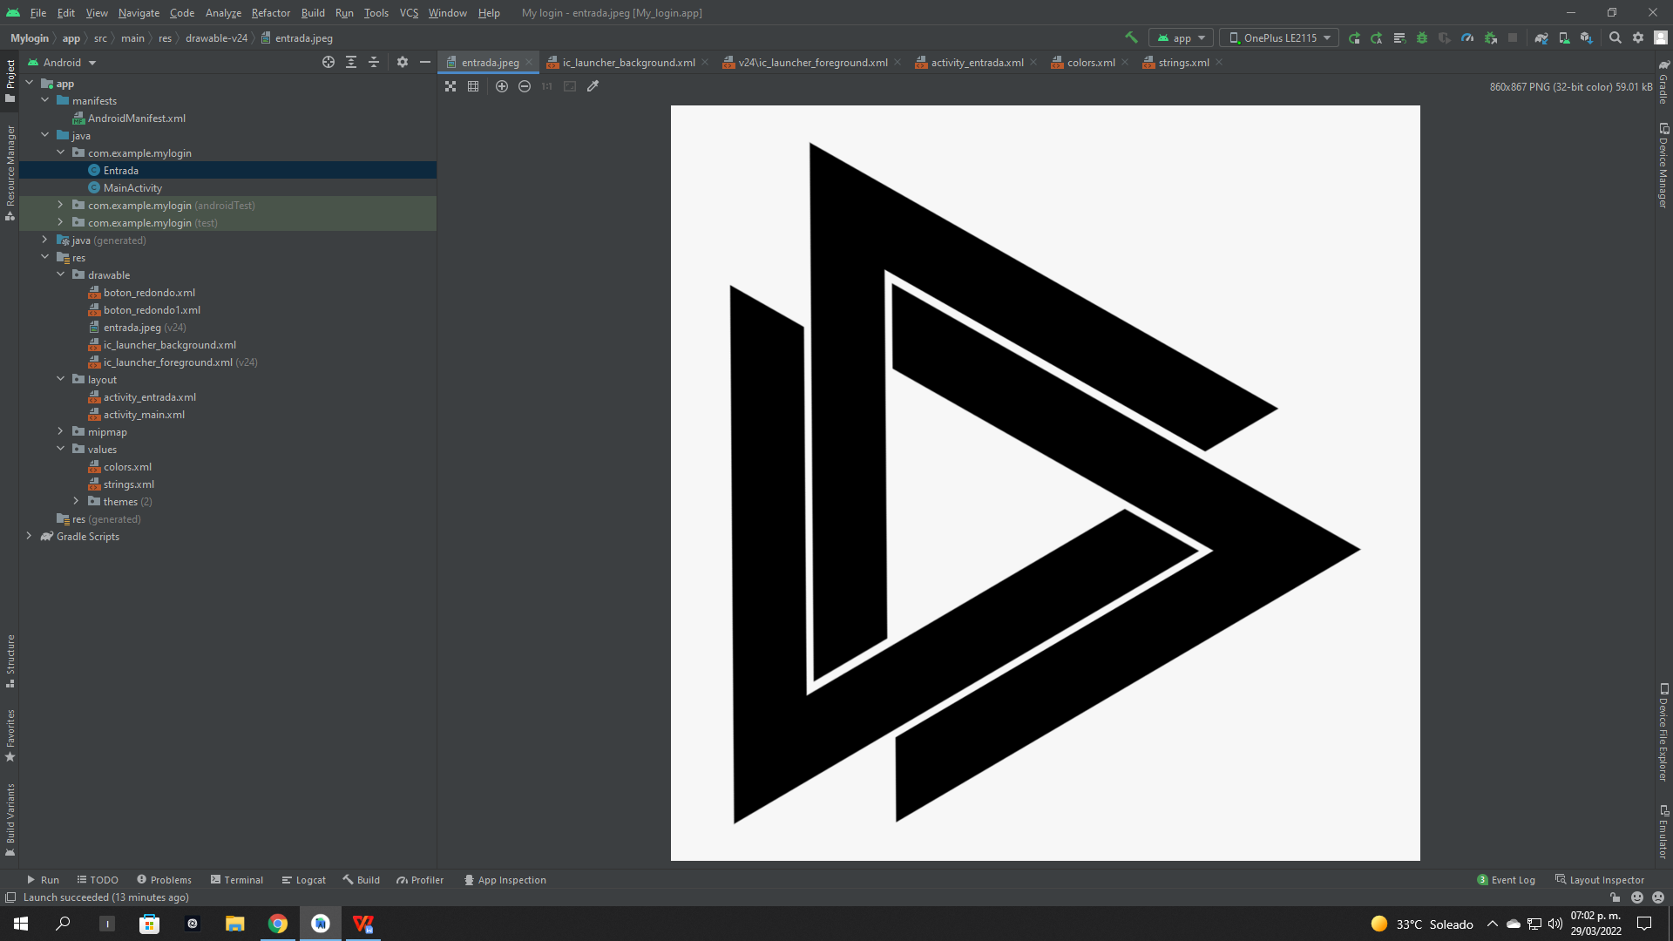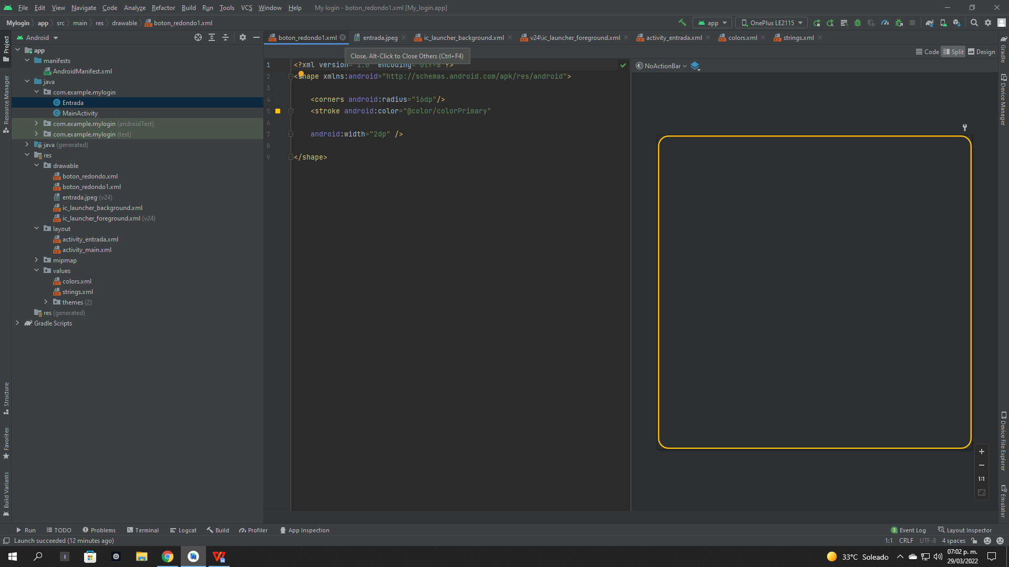

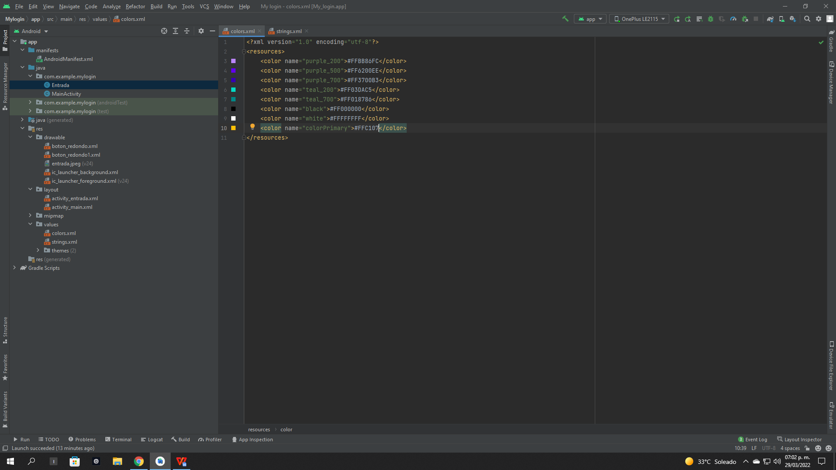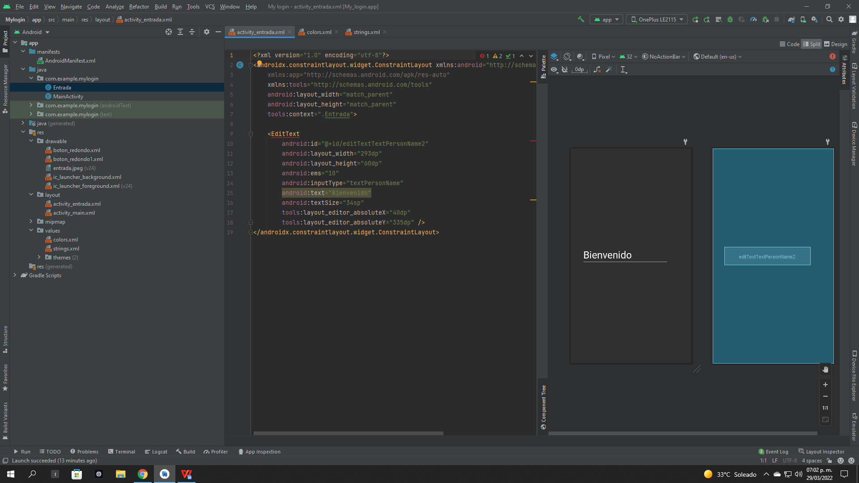

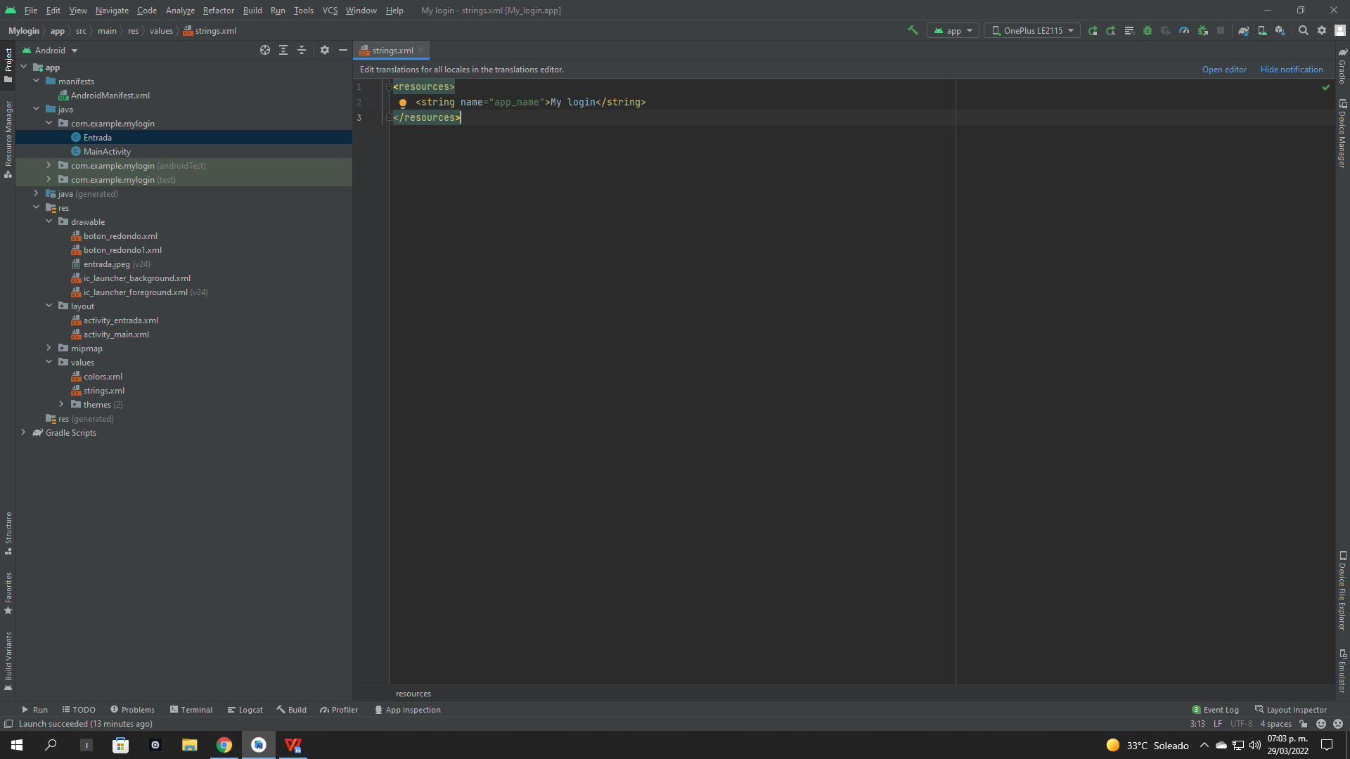

# *Prueba de aplicación*

# **12**

# **3**

# *Conclusion*

# Con la generación de esta app de prueba uno que apenas se va introduciendo en este mundo , nos percatamos de como es que se desarrolla y como son los procesos de la gran mayoría de las aplicaciones que usamos hoy en día que va desde redes sociales, banca Movil, videojuegos, hasta editores de imagenes, cada una se desarrolla diferente pero a su vez siguen el mismo concepto de desarrollo.

# *Bibliografía*

Enrique Lopez. (2019). Cómo crear un LOGIN SCREEN en Android Studio

Enrique Lopez. (2020). FIREBASE ANDROID